ΠΑΝΕΠΙΣΤΗΜΙΟ ΠΕΙΡΑΙΩΣ
Τμήμα Πληροφορικής



Εργασία Μαθήματος
Yπηρεσιοστρεφές Λογισμικό

Αριθμός εργασίας – Τίτλος εργασίας | Τελική Εργασία
Μέλη Ομάδας | Μιχάλης Στυλιανίδης – Π19165  Λευτέρης Κοντούρης – Π19077  Κωνσταντίνος Καλογερόπουλος – Π19057
Ημερομηνία παράδοσης | Φεβρουάριος 2023

Εκφώνηση εργασίας
Στην ενότητα αυτή περιλάβετε την εκφώνηση της εργασίας.

ΠΙΝΑΚΑΣ ΠΕΡΙΕΧΟΜΕΝΩΝ
1 Επικεφαλίδα 1^{ου} επιπέδου (ενότητας) 4
1.1 Επικεφαλίδα 2^{ου} επιπέδου (υπο-ενότητας) 4
1.1.1 Παράδειγμα επικεφαλίδας 3ου επιπέδου) 4
2 Βιβλιογραφικές Πηγές 5

- Εισαγωγή
Εδώ μπορείτε να περιελάβατε μία γενική εισαγωγή σχετικά με την εργασία, το πρόβλημα που καλείστε να επιλύσετε και τη μεθοδολογία που ακολουθήσατε (γλώσσα/ εργαλεία προγραμματισμού, αλγόριθμοι που υλοποιήσατε κτλ).

- Θέμα 1
Εδώ μπορείτε την περιγραφή της λύσης σας, τη δομή του προγράμματός σας, τον κώδικα κάθε διαδικασίας, μεθόδου ή συνάρτησης, μαζί με αναλυτικά σχόλια.

Σε κάθε ενότητα μπορείτε να περιελάβατε όσες υποενότητες κρίνετε σκόπιμο, (Ακολουθεί παράδειγμα επικεφαλίδων 2^{ου} και 3^{ου} επιπέδου). Π.χ. μία υποενότητα για κάθε διαδικασία ή για κάθε κλάση κτλ.

  - Επικεφαλίδα 2^{ου} επιπέδου (υπο-ενότητας)
Κείμενο ………………….. ………………. …………………. …………………. …………………. ………………… ……………. ……………….. ……………….. ………………………………. ……………….. ……………………. ………………… ………….. …………..

    - Παράδειγμα επικεφαλίδας 3ου επιπέδου)
Κείμενο ………………….. ………………. …………………. …………………. …………………. ………………… ……………. ……………….. ……………….. ………………………………. ……………….. ……………………. ………………… ………….. …………..

- Θέμα 2 – TodoApi
  - Εισαγωγή
Το API αυτό έχει κατασκευαστεί χρησιμοποιώντας το ASP.NET Core Web API με βάση δεδομένων MSSQL και χρήση Entity Framework Core. Για το μηχανισμό σύνδεσης και εγγραφής του χρήστη, έγινε χρήση του Microsoft Identity με Bearer authentication token. Το API παρέχει endpoints για τη δημιουργία, την ενημέρωση και τη διαγραφή todos και των αντίστοιχων στοιχείων τους.
  - Αυθεντικοποίηση
Όλα τα endpoints, εκτός από τα /signup και /login, απαιτούν έλεγχο ταυτότητας με χρήση του Bearer token, το οποίο παράγεται κατά την επιτυχή είσοδο. Το token θα πρέπει να περαστεί στην επικεφαλίδα Authorization κάθε αιτήµατος µε το πρόθεµα Bearer.
  - Unit Tests
Το API υλοποιείται με unit tests για να διασφαλιστεί ότι κάθε endpoint λειτουργεί σωστά. Τα unit tests καλύπτουν διάφορα σενάρια για την επικύρωση της εισόδου και της εξόδου του κάθε endpoint.
  - Επίδειξη λειτουργιών
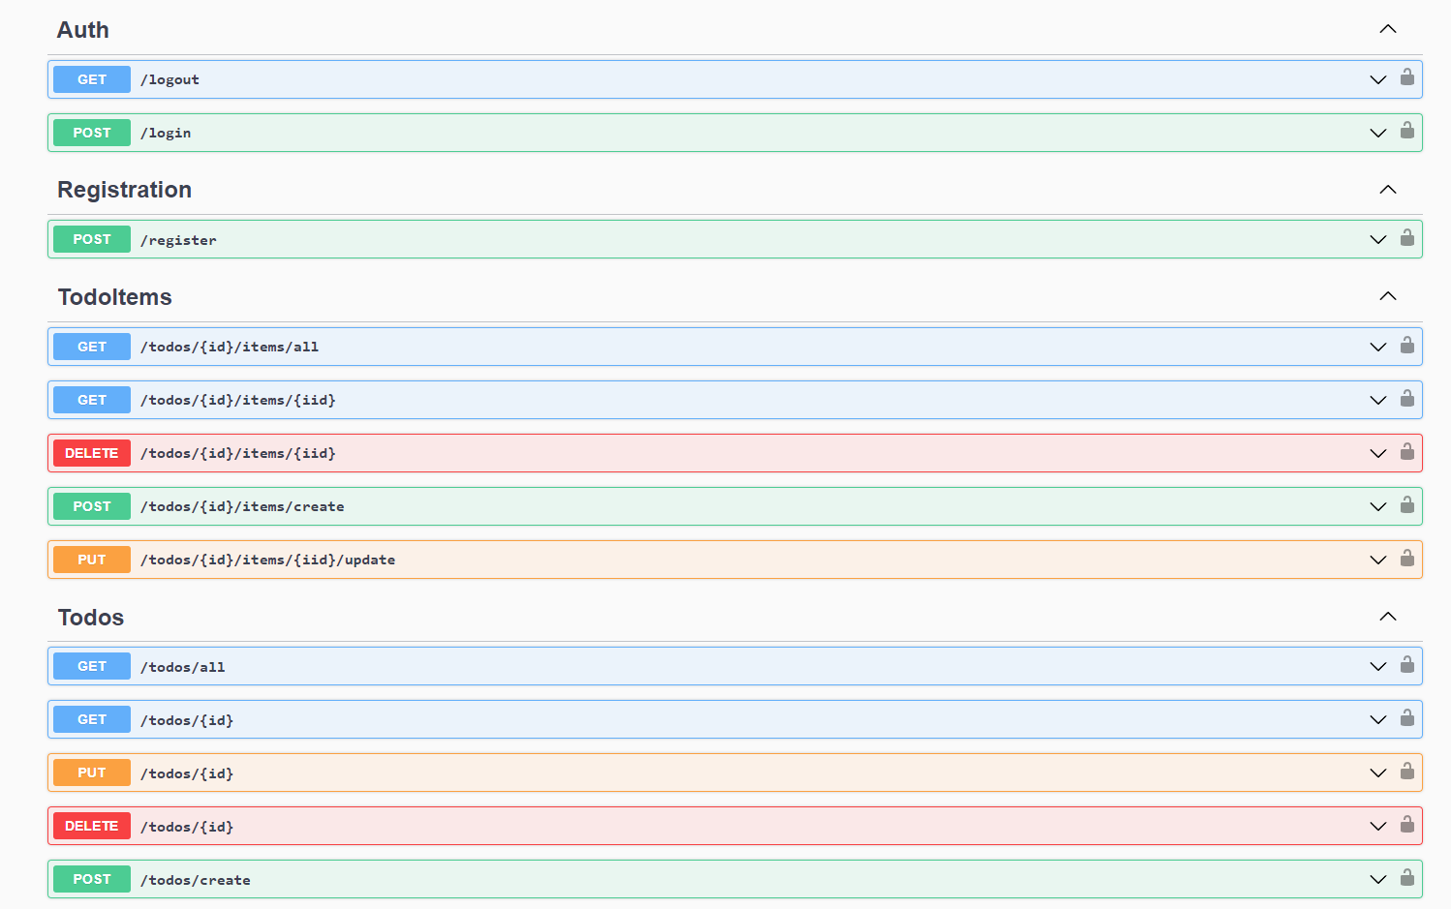
Εικόνα 1: Όλα τα διαθέσιμα endpoints (swagger)
    - /login
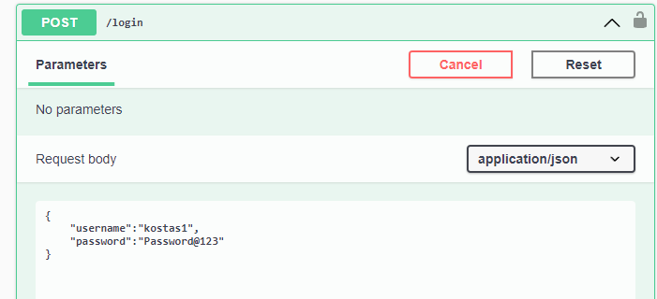
Εικόνα 2: Request body

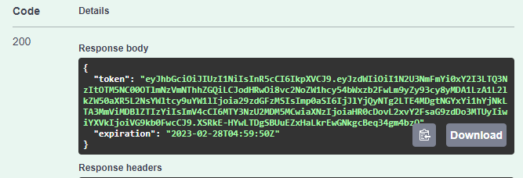
Εικόνα 3: Bearer token response
    - /register
    - /

    - Login

